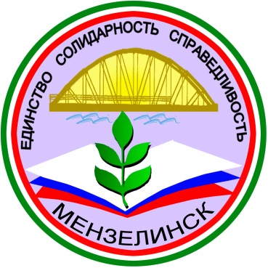 Состав профкома МБОУ СОШ №1

Председатель профкома Фаррахова Р.Р.

Культурно-массовый сектор Власова О.А.

Спортивный сектор Яппарова Р.Б.

Организационная комиссия Шайхелмарданова Ч.Т.
Бабурина В.В.

Комиссия по охране труда Пакшин И.В.

Комиссия по социальному страхованию Салимова Г.М.

Ревизионная комиссия Пономарева Л.В.
Гарифзянова В.Ф.

